Презентация по Окружающему миру

27.04.2020.тема: «Зачем нужны автомобили»


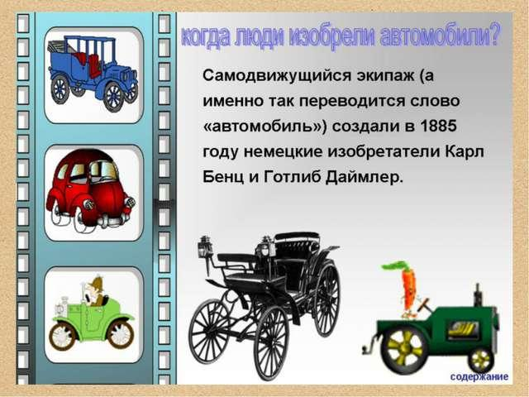
(Д/З стр. 60-61).

